

Lévai Ferenc – Schweighardt Gábor
Toyota Yaris A/5
Második helyezés, még egy apró lépés a bajnoki cím

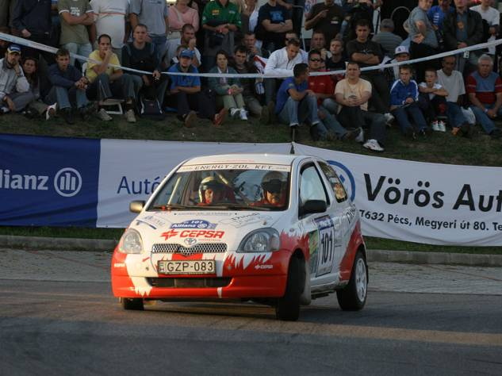
Volt időnk felkészülni a versenyre, a több mint két hónapos szünet alatt már komoly elvonási tüneteink alakultak ki. A Yaris el is készült időre, de a szervizbuszunk majdnem kimaradt a számításból, az utolsó pillanatban aztán sikeresen levizsgázott az öreg merci. A pályabejárás is tökéletesen sikerült, hibátlanul felírtuk az összes szakaszt, minden terv szerint haladt. Már csütörtökön lementünk a helyszínre, hogy kipihenten tudjunk odaállni az átvételekre, amik természetesen hiba nélkül zajlottak, mint mindig. Péntek este még egy prológ várt ránk, ami eddig soha nem ment túl jól, most azonban sikerült egy kategória első időt autózni.
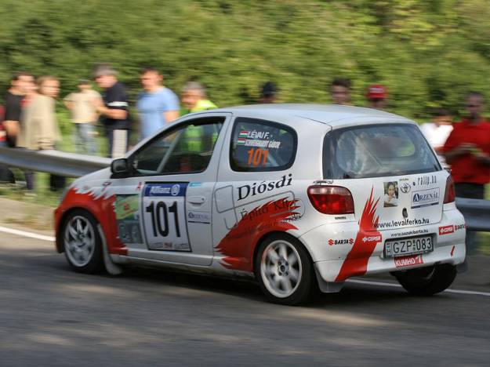
Ahhoz képest, hogy az első szakaszokon nem szoktunk jól teljesíteni, most egész jól abszolváltuk az első kört. Meglepetésünkre hiba nélkül haladt a két skoda is, Hodosiékkal egész jó kis meccs kezdett kialakulni, három szakasz után mindössze hat másodperccel álltunk a második helyen. Úgy éreztük, hogy ennél több időt hagytunk bent, mivel eléggé kopott gumikkal kezdtük a versenyt. A szervizben átnézték amit kellett, kaptunk új gumikat előre, és még kb. tíz percig úgy gondoltuk, hogy eséllyel pályázunk az első helyre. Aztán megtörtént az, amit szinte minden navigátorral megesik legalább egyszer, még a legjobbakkal is: Gabi elszámolta magát és egy perccel hamarabb beküldött az időellenőrző pontra. Ezért az újabb szabályok szerint már hatvan másodperc büntetés jár, úgyhogy így lett a hatból hatvanhat. Sajnos ezek után egy kicsit elvesztettem a motivációmat, a következő három szakaszon nem igazán tudtam teljes erőbedobással koncentrálni, úgyhogy a nap végére már két percre nőtt a hátrányunk. A második helyünk azonban nem volt veszélyben, Kovácsék is több mint egy percre voltak mögöttünk.
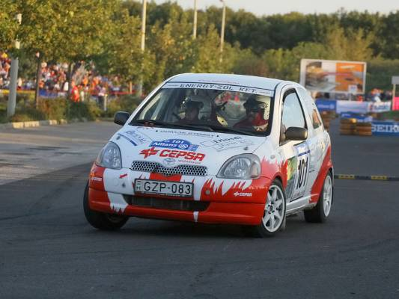
Vasárnapra csak az eredmény megtartása volt a cél, de azért nem akartunk sétakocsikázni sem, egy picit azért „odatettük” magunkat. Sikerült több szakaszt is megnyernünk, illetve még egy defektet is begyűjtenünk a második kör elején. Szerencsére még ez is belefért, a második helyünk nem volt veszélyben egy pillanatra sem. Úgy látszik a Mecsek Rally-kon nem jön össze nekünk a győzelem, tavaly szintén a második helyen végeztünk, ami akkor egyben a bajnoki címet is jelentette számunkra. Idén azonban még hátra van két verseny, ahol a szerezhető legtöbb pont 20, mi pedig pillanatnyilag 19 ponttal vezetünk a második helyezett Fogarasiék előtt. Ez azt jelenti, hogy matematikai esély még van arra, hogy elveszítsük a bajnokságot, de azért ennek lehetősége minimális. Ennek tudatában készülünk a versenynaptárba idén bekerült tapolcai versenyre, ahol ismét a győzelem lesz a cél.

